BLA BLA BLA I PO PR0BL3M13

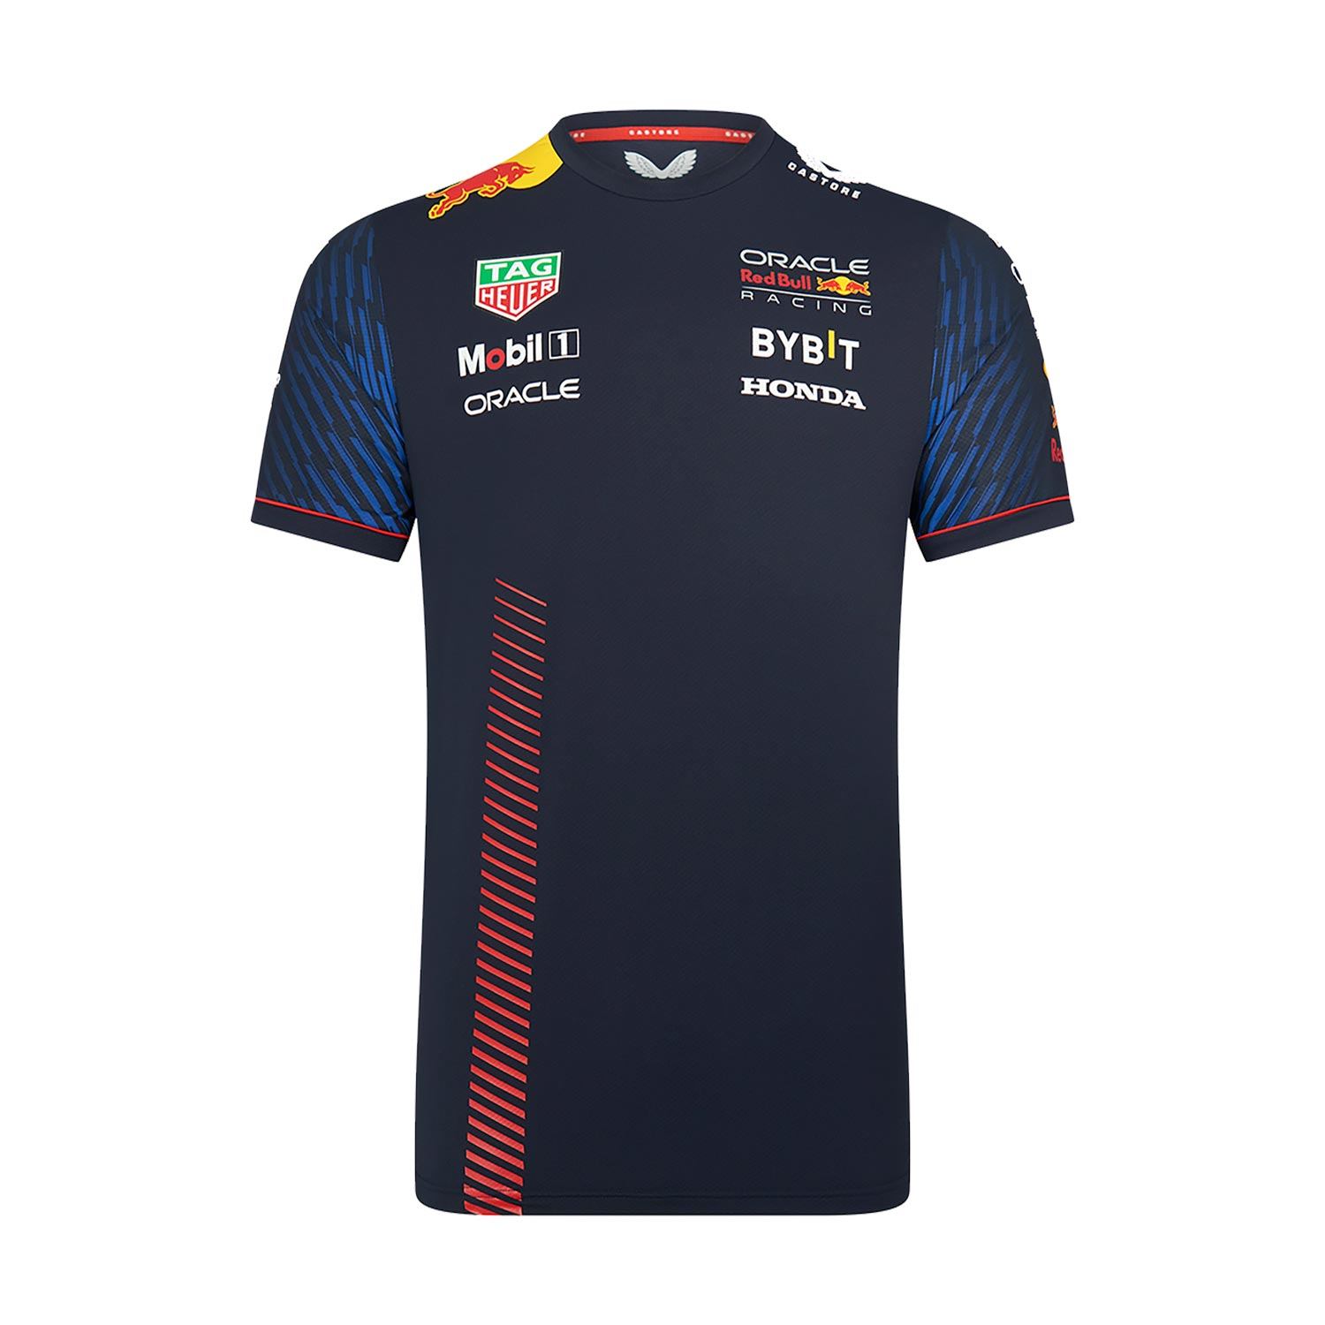

hgvfdkrjghskjghrfskjghkj

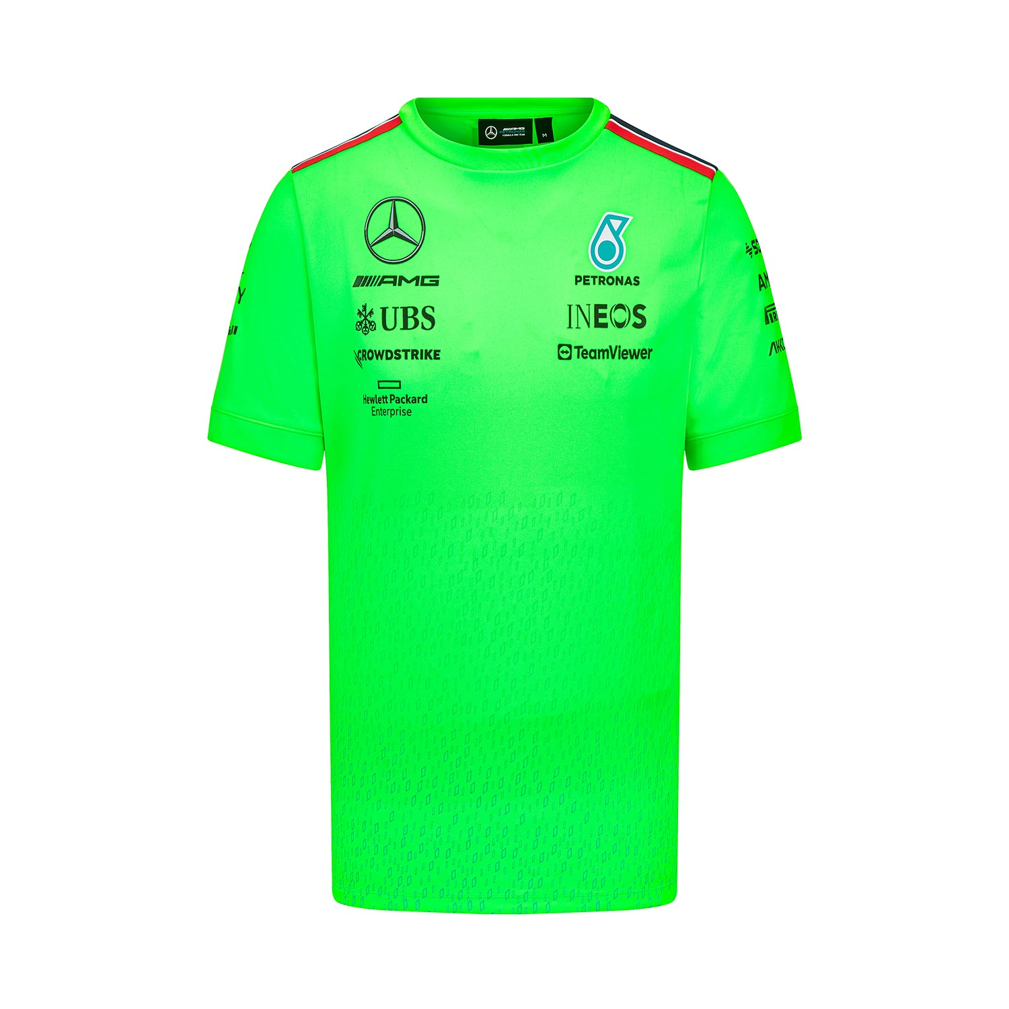

BLA BLA BLA I PO PROBLEMIE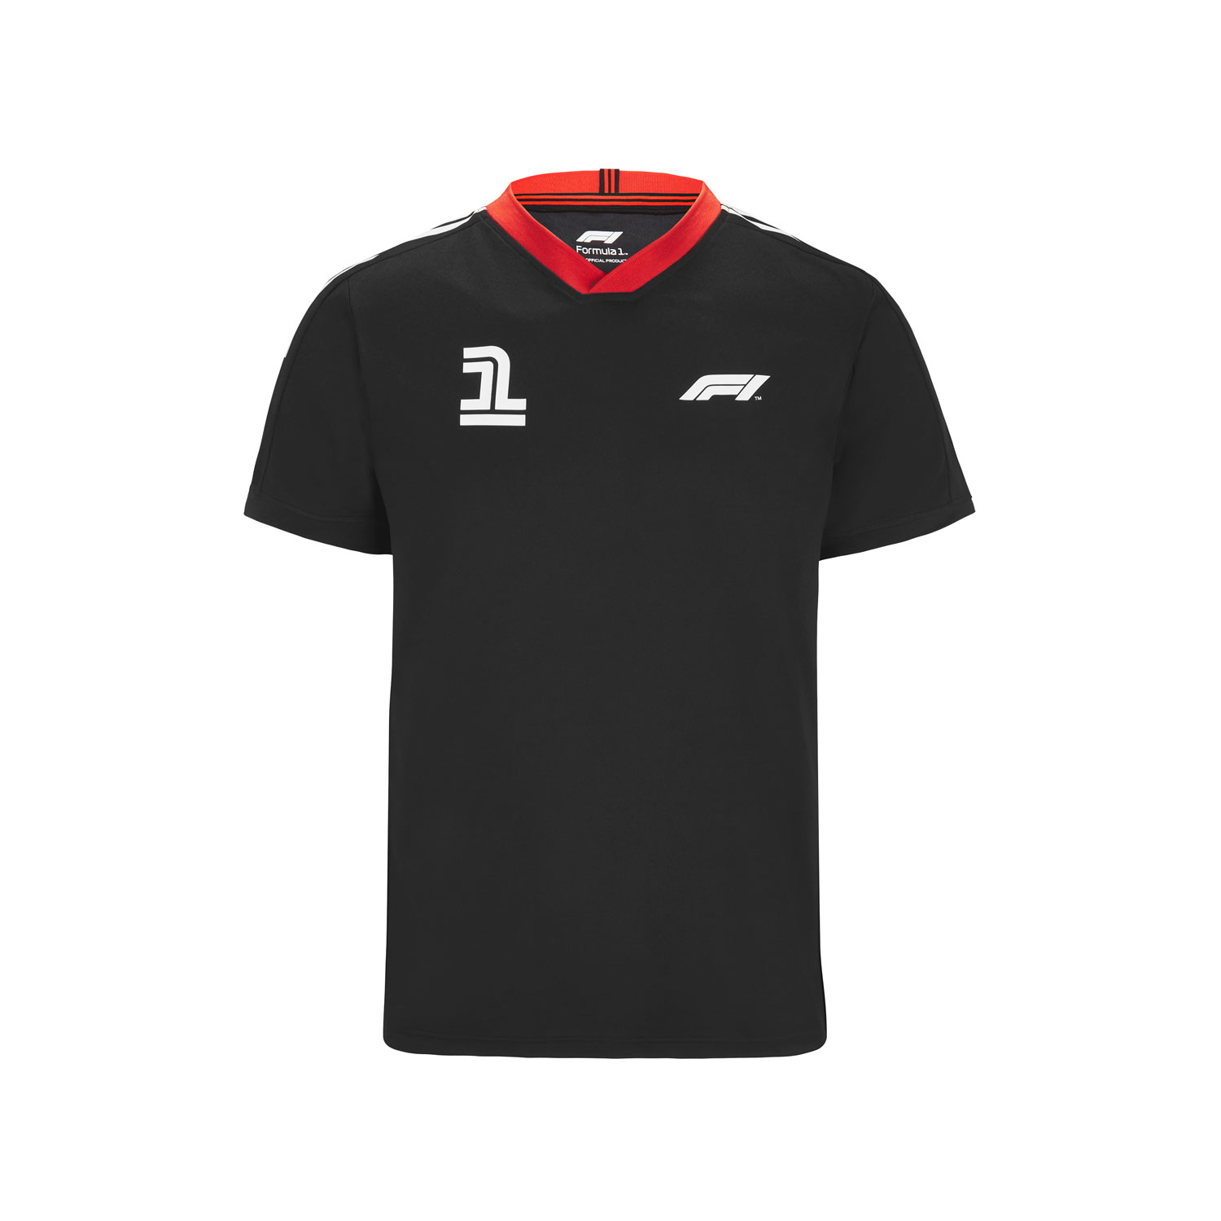

BLA BLA BLA I PO PROBLEMIE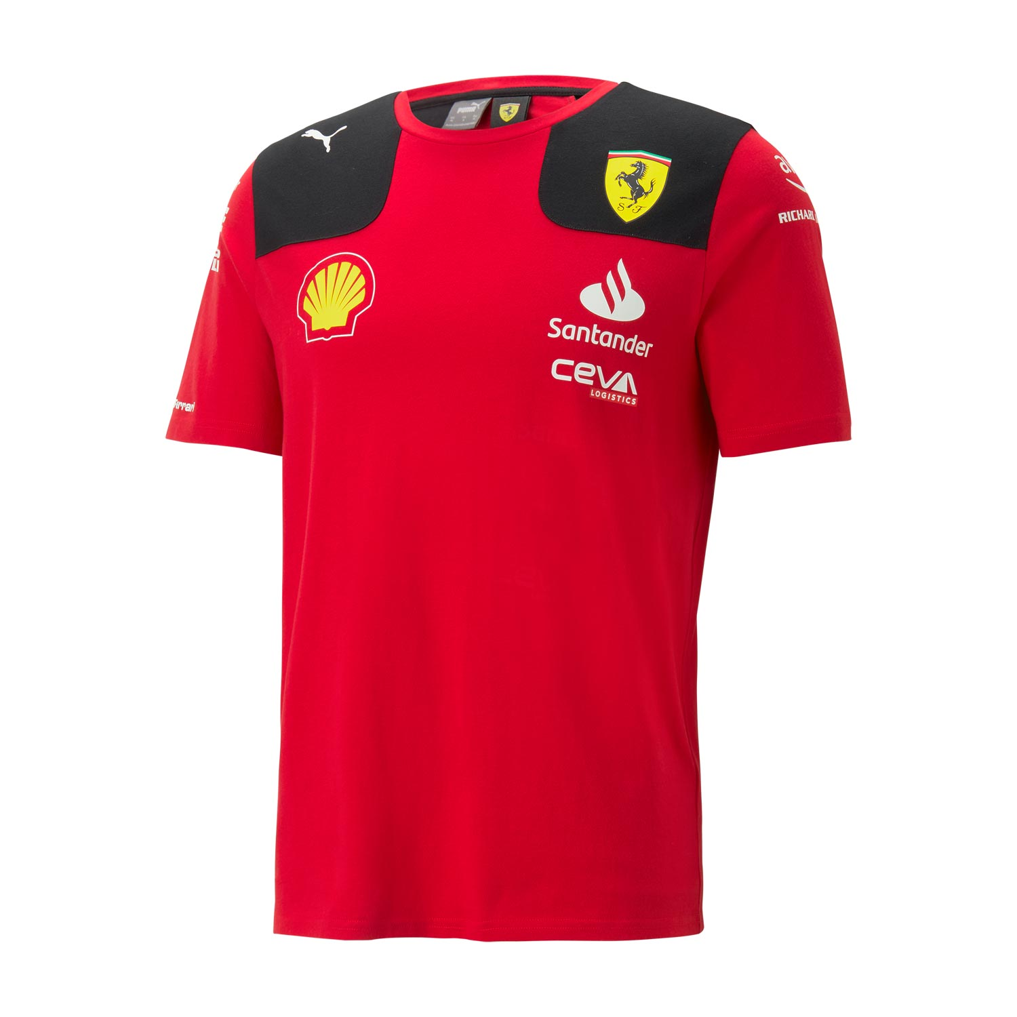

BLA BLA BLA I PO PROBLEMIE

BLA BLA BLA I PO PROBLEMIE

BLA BLA BLA I PO PROBLEMIE

BLA BLA BLA I PO PROBLEMIE